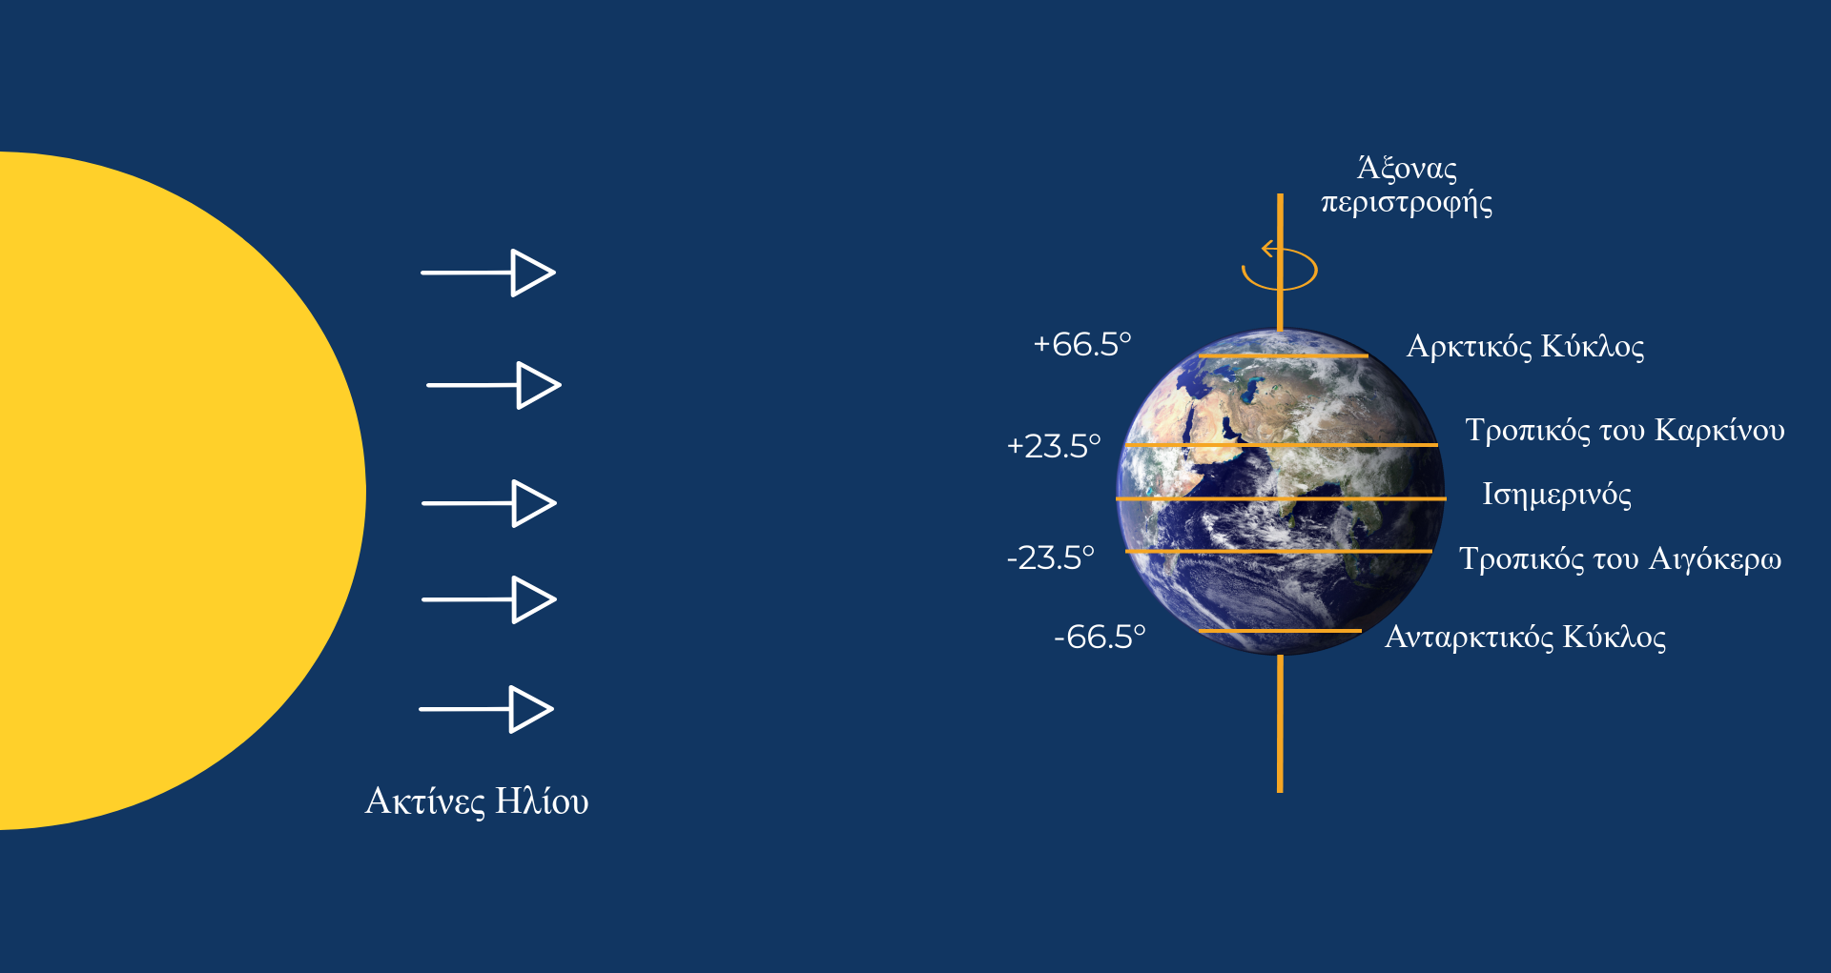ΟΙ ΑΚΤΙΝΕΣ ΤΟΥ ΗΛΙΟΥ ΚΑΙ Η ΘΕΣΗ ΤΗΣ ΓΗΣ ΚΑΤΑ ΤΗΝ ΙΣΗΜΕΡΙΑ